# Часть 1. Программирование операций с файлами в С++. Интерактивная графика.

Цель работы

Изучить программирование операций с файлами и интерактивную графику в С++.

Задание

Сформировать файл, содержащий точки поверхности, образованной вращением функции y=sin(x) на диапазоне -pi/4…3/4 pi вокруг оси x. Вывести на экран поверхность в виде каркасной модели по прочитанным из файла значениям. На изображении по щелчку мыши формировать метку, содержащую значение координат, соответствующее положению метки. Обеспечить возможность перемещения меток. Обеспечить сохранение файла с координатами меток.

Проект программы

Рис. 1. Проект программы задания.

Текст программы

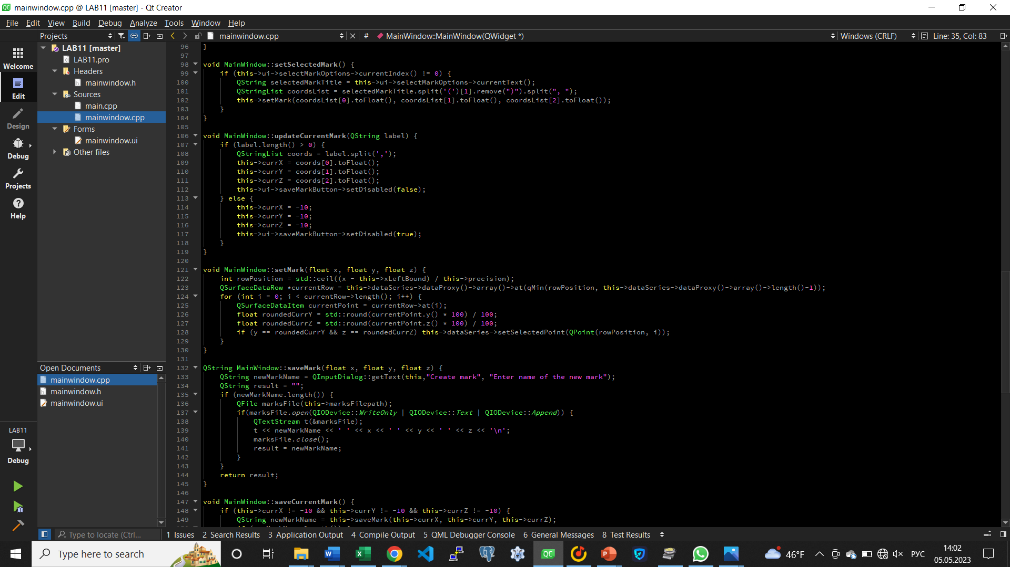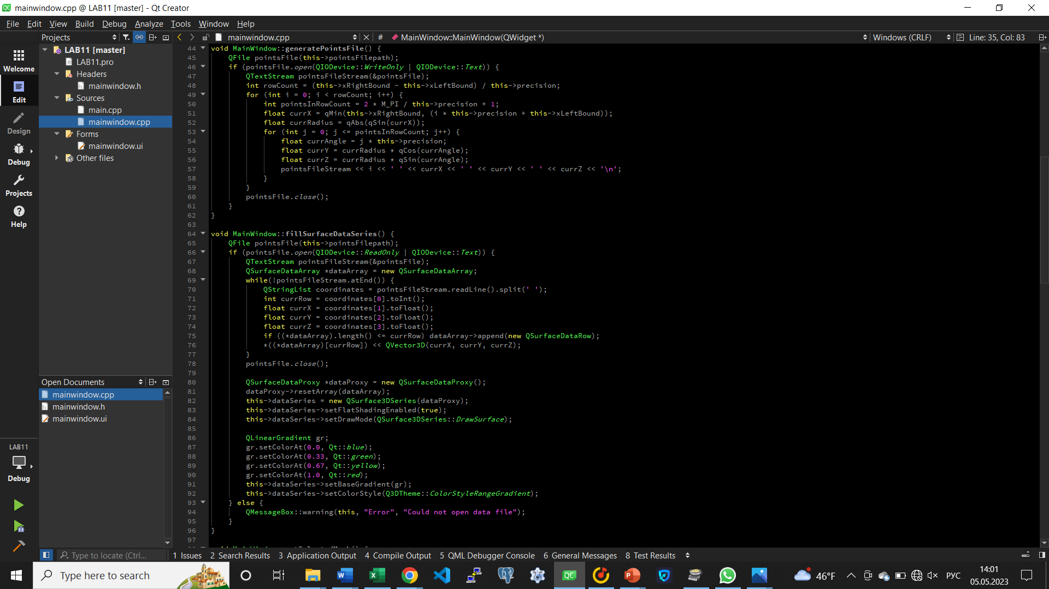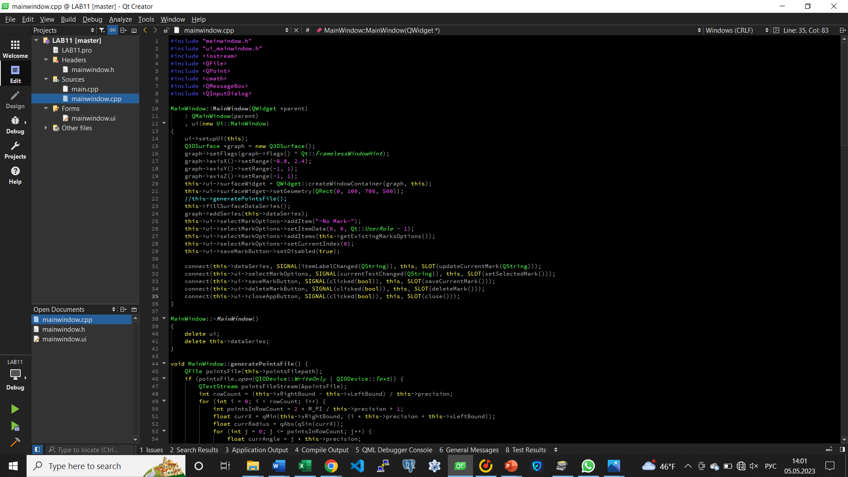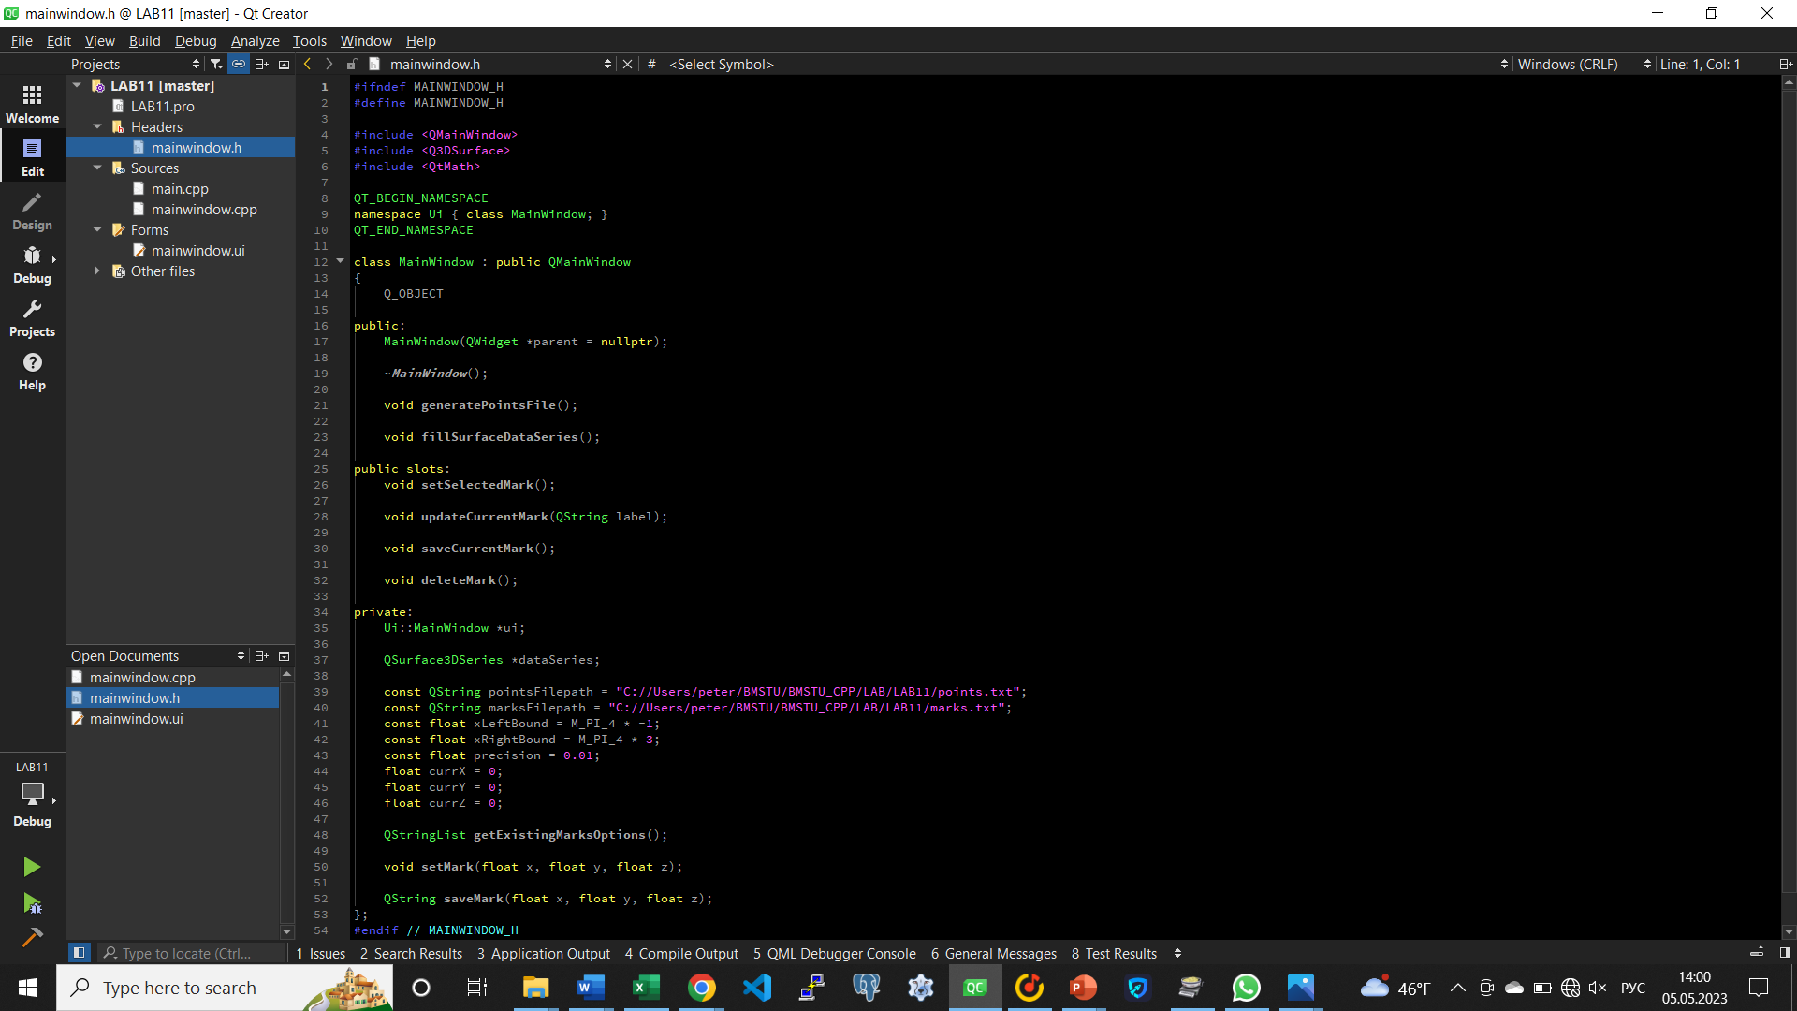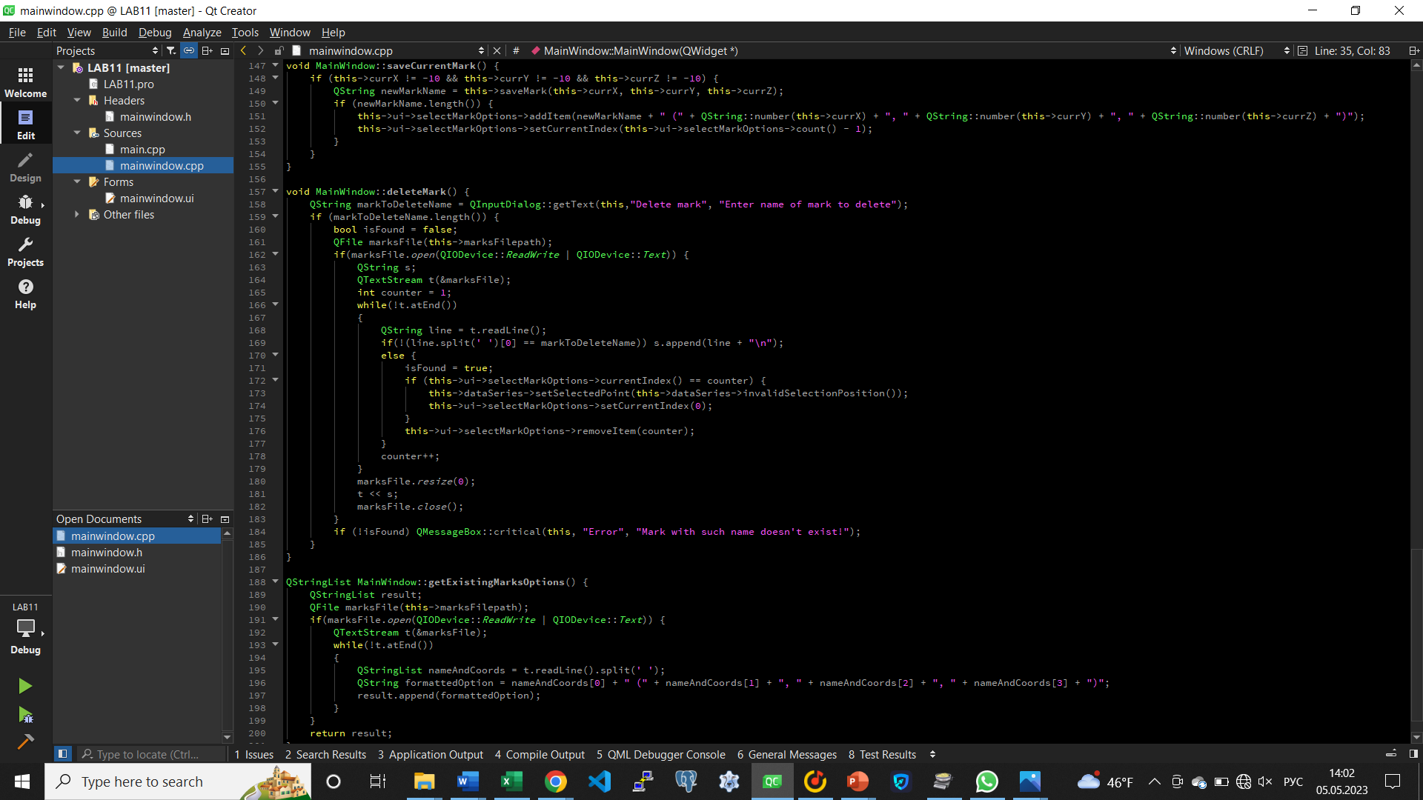

Рис. 2-6. Текст программы задания.

Тестовые данные и результаты тестирования

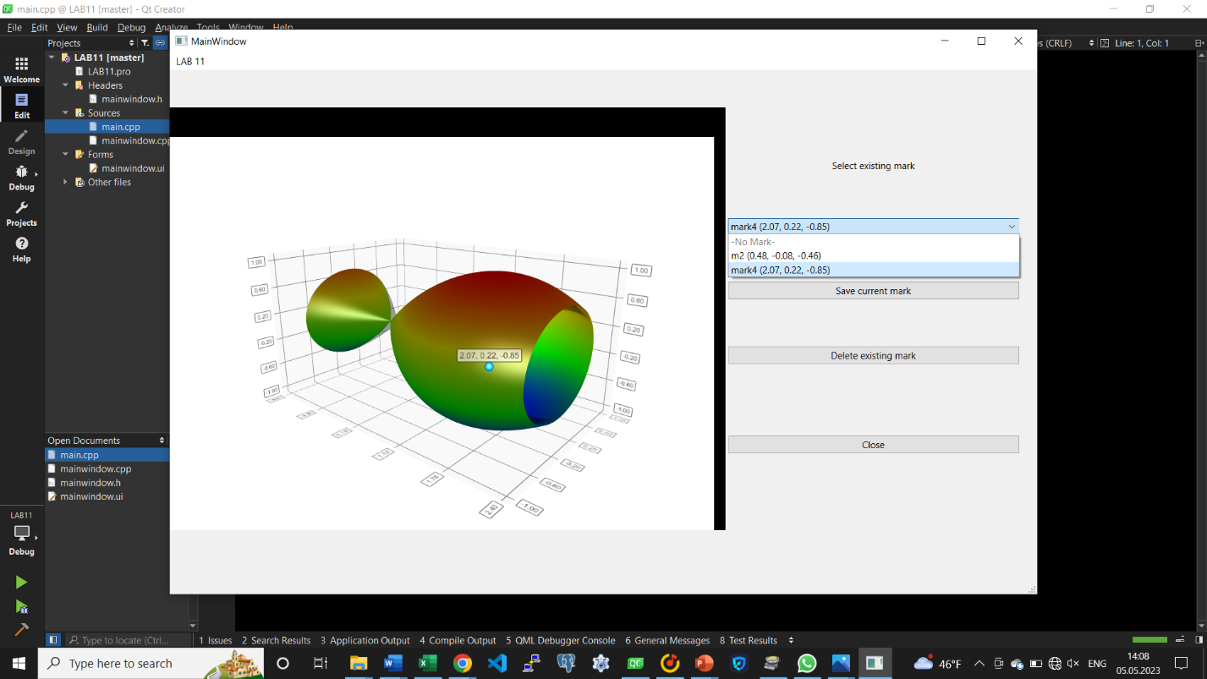

Рис. 7. Результаты тестирования программы.

Вывод

Были изучены программирование операций с файлами и интерактивная графика в С++.